
Об утверждении регламента государственной услуги "Определение соответствия (несоответствия) потенциального поставщика услуг гарантированного объема бесплатной медицинской помощи предъявляемым требованиям"
Утративший силу
Постановление Восточно-Казахстанского областного акимата от 8 января 2016 года № 2. Зарегистрировано Департаментом юстиции Восточно-Казахстанской области 8 февраля 2016 года № 4400. Утратило силу постановлением Восточно-Казахстанского областного акимата от 24 апреля 2020 года № 136
Сноска. Утратило силу постановлением Восточно-Казахстанского областного акимата от 24.04.2020 № 136 (вводится в действие по истечении десяти календарных дней после дня его первого официального опубликования).
Примечание РЦПИ.
В тексте документа сохранена пунктуация и орфография оригинала.
В соответствии с пунктом 2 статьи 27 Закона Республики Казахстан от 23 января 2001 года "О местном государственном управлении и самоуправлении в Республике Казахстан", пунктом 3 статьи 16 Закона Республики Казахстан от 15 апреля 2013 года "О государственных услугах", приказом Министра здравоохранения и социального развития Республики Казахстан от 28 апреля 2015 года № 294 "Об утверждении стандартов государственных услуг в сфере медицинской деятельности" (зарегистрированным в Реестре государственной регистрации нормативных правовых актов за номером 11356) Восточно-Казахстанский областной акимат ПОСТАНОВЛЯЕТ:
1. Утвердить прилагаемый регламент государственной услуги "Определение соответствия (несоответствия) потенциального поставщика услуг гарантированного объема бесплатной медицинской помощи предъявляемым требованиям".
2. Настоящее постановление вводится в действие по истечении десяти календарных дней после дня его первого официального опубликования.
Аким Восточно-Казахстанской области | Д. Ахметов
Утвержден постановлением
Восточно – Казахстанского
областного акимата
от "8" января 2016 года
№ 2
Регламент государственной услуги "Определение соответствия (несоответствия) потенциального поставщика услуг гарантированного объема бесплатной медицинской помощи предъявляемым требованиям"
Сноска. Регламент - в редакции постановления Восточно-Казахстанского областного акимата от 30.09.2016 № 308 (вводится в действие по истечении десяти календарных дней после дня его первого официального опубликования).
1. Общие положения
1. Услугодателем государственной услуги "Определение соответствия (несоответствия) потенциального поставщика услуг гарантированного объема бесплатной медицинской помощи предъявляемым требованиям" (далее – государственная услуга) является управление здравоохранения Восточно-Казахстанской области (далее – услугодатель) при непосредственном обращении субъекта здравоохранения, претендующего на оказание гарантированного объема бесплатной медицинской помощи (далее – услугополучателя) или его представителя к услугодателю.
Прием заявления и выдача результатов оказания государственной услуги осуществляется через:
1) услугодателя;
2) некоммерческое акционерное общество "Государственная корпорация "Правительство для граждан" (далее – Государственная корпорация).
2. Форма оказания государственной услуги: бумажная.
3. Результат оказания государственной услуги:
1) выписка из протокола о соответствии (несоответствии) требованиям, предъявляемым потенциальному поставщику, для участия в компании свободного прикрепления граждан Республики Казахстан и оралманов к субъектам здравоохранения, оказывающим первичную медико-санитарную помощь (далее – ПМСП) по форме, согласно приложению 1 к стандарту государственной услуги "Определение соответствия (несоответствия) потенциального поставщика услуг гарантированного объема бесплатной медицинской помощи предъявляемым требованиям", утвержденному приказом Министра здравоохранения и социального развития Республики Казахстан от 28 апреля 2015 года № 294 (зарегистрированным в Реестре государственной регистрации нормативных правовых актов за номером 11356) (далее – стандарт);
2) выписка из протокола о соответствии (несоответствии) требованиям, предъявляемым потенциальному поставщику для участия в оказании гарантированного объема бесплатной медицинской помощи (далее – ГОБМП) по форме, согласно приложению 2 к стандарту.
Форма предоставления результата оказания государственной услуги: бумажная.
2. Описание порядка действий структурных подразделений (работников) услугодателя в процессе оказания государственной услуги
4. Основанием для начала процедуры (действия) по оказанию государственной услуги является наличие заявки услугополучателя (либо его представителя по доверенности) и документов, предусмотренных пунктом 9 стандарта.
5. Содержание каждой процедуры (действия), входящей в состав процесса оказания государственной услуги, длительность выполнения:
действие 1 – прием и регистрация заявки услугополучателя в журнале регистрации заявок на участие в процедуре выбора поставщиков услуг ГОБМП, передача на рассмотрение комиссии услугодателя. Длительность выполнения – 20 (двадцать) минут;
действие 2 – рассмотрение комиссией услугодателя заявки услугополучателя:
на предмет полноты и надлежащего оформления;
на соответствие заявленной медицинской помощи сведениям, указанным в документах. Длительность выполнения – не более 3 (трех) рабочих дней;
действие 3 – принятие комиссией услугодателя решения о соответствии (несоответствии) требованием, предъявляемых потенциальному поставщику, для участия в компании свободного прикрепления граждан Республики Казахстан и оралманов к субъектам здравоохранения, оказывающим ПМСП или о соответствие (несоответствие) потенциального поставщика услуг ГОБМП. Длительность выполнения – 1 (один) час;
действие 4 – оформление секретарем комиссии на основании решения комиссии протокола о соответствии (несоответствии) требованием, предъявляемых потенциальному поставщику, для участия в компании свободного прикрепления граждан Республики Казахстан и оралманов к субъектам здравоохранения, оказывающим ПМСП или о соответствие (несоответствие) потенциального поставщика услуг ГОБМП (далее – протокол). Длительность выполнения – 1 (один) час;
действие 5 – подписание комиссией услугодателя протокола. Длительность выполнения – 20 (двадцать) минут;
действие 6 – оформление секретарем комиссии выписки из протокола по форме, согласно приложениям 1, 2 к стандарту. Длительность выполнения – 20 (двадцать) минут;
действие 7 – подписание руководителем услугодателя выписки из протокола. Длительность выполнения – 20 (двадцать) минут;
действие 8 – выдача услугополучателю (либо его представителю по нотариально заверенной доверенности) результата оказания государственной услуги в течение одного месяца после окончания срока оказания государственной услуги. По истечении указанного срока выдача результата оказания государственной услуги осуществляется по запросу услугополучателя. Длительность выполнения – 15 (пятнадцать) минут;
Срок оказания государственной услуги со дня истечения окончательного срока представления заявок на участие – не более 4 (четырех) рабочих дней.
В случае необходимости установления достоверности представленных услугополучателем документов к заявке на участие – в течение 30 (тридцати) календарных дней.
6. Результатом оказания государственной услуги по действию 1, указанному в пункте 5 настоящего Регламента, являются зарегистрированные документы услугополучателя, что служит основанием для начала выполнения действия 2.
Результатом действия 2, указанного в пункте 5 настоящего Регламента, является рассмотрение заявки услугополучателя, что служит основанием для начала выполнения действия 3.
Результатом действия 3, указанного в пункте 5 настоящего Регламента, является принятие решения о соответствии (несоответствии) требованиям, предъявляемых потенциальному поставщику, для участия в компании свободного прикрепления граждан Республики Казахстан и оралманов к субъектам здравоохранения, оказывающим ПМСП или о соответствие (несоответствие) потенциального поставщика услуг ГОБМП, что служит основанием для начала действия 4.
Результатом действия 4, указанного в пункте 5 настоящего Регламента, является оформление протокола о соответствии (несоответствии) требованиям, предъявляемых потенциальному поставщику, для участия в компании свободного прикрепления граждан Республики Казахстан и оралманов к субъектам здравоохранения, оказывающим ПМСП или о соответствие (несоответствие) потенциального поставщика услуг ГОБМП, что служит основанием для начала действия 5.
Результатом действия 5, указанного в пункте 5 настоящего Регламента, является подписание протокола, что служит основанием для начала действия 6.
Результатом действия 6, указанного в пункте 5 настоящего Регламента, является оформление выписки из протокола, что служит основанием для начала действия 7.
Результатом действия 7, указанного в пункте 5 настоящего Регламента, является подписание выписки из протокола руководителем услугодателя, что служит основанием для начала действия 8.
Результатом действия 8, указанного в пункте 5 настоящего Регламента, является выдача услугополучателю (либо его представителю по нотариально заверенной доверенности) результата оказания государственной услуги.
3. Описание порядка взаимодействия структурных подразделений (работников) услугодателя в процессе оказания государственной услуги
7. Перечень структурных подразделений (работников) услугодателя, которые участвуют в процессе оказания государственной услуги:
1) секретарь комиссии услугодателя;
2) комиссия услугодателя;
3) руководитель услугодателя.
8. Описание процедур (действий), необходимых для оказания государственной услуги:
действие 1 – секретарь комиссии принимает заявку и документы у услугополучателя в соответствии с пунктом 9 стандарта, регистрирует в журнале заявок и передает на рассмотрение комиссии услугодателя. Длительность выполнения – 20 (двадцать) минут;
действие 2 – комиссия услугодателя рассматривает заявку услугополучателя. Длительность выполнения – не более 3 (трех) рабочих дней;
действие 3 – комиссия услугодателя принимает решение о соответствии (несоответствии) требованием, предъявляемых потенциальному поставщику, для участия в компании свободного прикрепления граждан Республики Казахстан и оралманов к субъектам здравоохранения, оказывающим ПМСП или о соответствие (несоответствие) потенциального поставщика услуг ГОБМП. Длительность выполнения – 1 (один) час;
действие 4 – секретарь комиссии оформляет протокол. Длительность выполнения – 1 (один) час;
действие 5 – члены комиссии подписывают протокол. Длительность выполнения – 20 (двадцать) минут;
действие 6 – секретарь комиссии оформляет выписку из протокола. Длительность выполнения – 20 (двадцать) минут;
действие 7 – руководитель услугодателя подписывает выписку из протокола. Длительность выполнения – 20 (двадцать) минут;
действие 8 – секретарь комиссии выдает услугополучателю (либо его представителю по нотариально заверенной доверенности) результат оказания государственной услуги в течение одного месяца после окончания срока оказания государственной услуги. По истечении указанного срока выдача результата оказания государственной услуги осуществляется по запросу услугополучателя. Длительность выполнения – 15 (пятнадцать) минут.
4. Описание порядка взаимодействия с Государственной корпорацией и (или) иными услугодателями, а также порядка использования информационных систем в процессе оказания государственной услуги
9. Услугополучатели для получения государственной услуги обращаются в Государственную корпорацию и представляют документы, предусмотренные пунктом 9 стандарта.
Длительность обработки запроса услугополучателя – 20 (двадцать) минут.
Порядок подготовки и направления запроса услугодателю:
1) работник Государственной корпорации принимает пакет документов согласно перечню, предусмотренному стандартом и выдает расписку о приеме соответствующих документов.
Государственная корпорация отказывает в приеме документов в случае предоставления услугополучателем неполного пакета документов, указанных в пункте 9 стандарта. При отказе в приеме документов работником Государственной корпорации услугополучателю выдается расписка согласно приложению 11 к стандарту;
2) принятые документы от услугополучателя поступают в накопительный сектор;
3) поступившие в накопительный сектор, заявки формируются по направлениям, фиксируются в информационной системе "Интегрированная информационная система для Государственной корпорации" (далее – ИИС Государственной корпорации) путем сканирования штрих-кода на расписке;
4) накопительный сектор передает документы курьеру;
5) курьер осуществляет передачу документов услугодателю.
Структурные подразделения или должностные лица, уполномоченные направлять запрос услугодателю:
работник Государственной корпорации.
Срок оказания государственной услуги со дня истечения окончательного срока представления заявок на участие – не более 4 (четырех) рабочих дней.
В случае необходимости установления достоверности представленных услугополучателем документов к заявке на участие – в течение 30 (тридцати) календарных дней.
При обращении в Государственную корпорацию день приема документов не входит в срок оказания государственной услуги.
10. Описание процесса получения результата оказания государственной услуги через Государственную корпорацию, его длительность:
услугополучатель приходит в Государственную корпорацию в указанный срок согласно выданной расписке и получает результат государственной услуги.
11. Подробное описание последовательности процедур (действий), взаимодействий структурных подразделений (работников) услугодателя в процессе оказания государственной услуги, а также описание порядка взаимодействия с иными услугодателями и (или) Государственной корпорацией и порядка использования информационных систем в процессе оказания государственной услуги отражено в справочнике бизнес-процессов оказания государственной услуги согласно приложению к настоящему Регламенту. Справочник бизнес-процессов оказания государственной услуги размещен на веб-портале "электронного правительства", интернет-ресурсе услугодателя.
Приложение
к регламенту государственной
услуги "Определение
соответствия (несоответствия)
потенциального поставщика
услуг гарантированного объема
бесплатной медицинской
помощи предъявляемым
требованиям"
Справочник бизнес-процессов оказания государственной услуги
1) при оказании государственной услуги через услугодателя

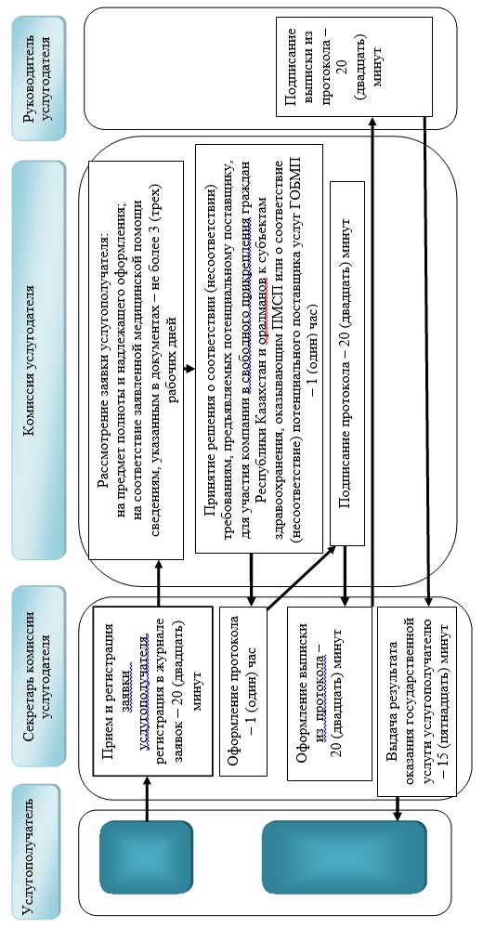

2) при оказании государственной услуги через Государственную корпорацию

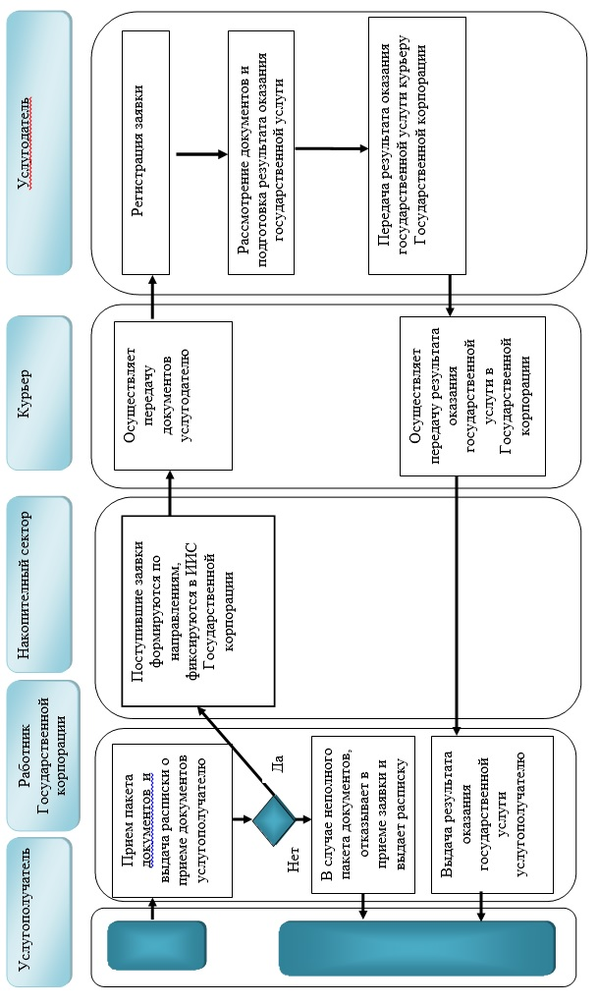

Условные обозначения:

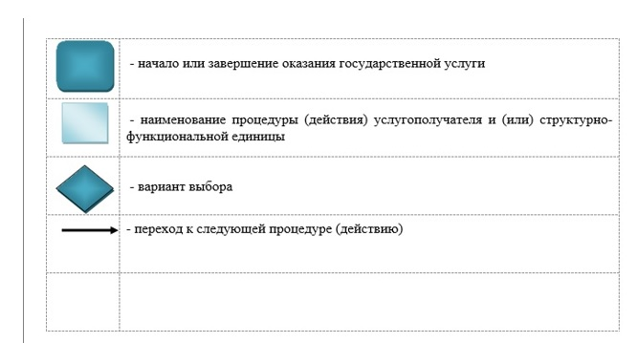

© 2012. РГП на ПХВ «Институт законодательства и правовой информации Республики Казахстан» Министерства юстиции Республики Казахстан

